Vánoční jarmark
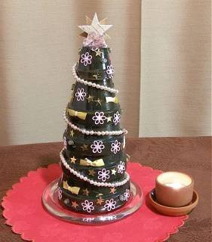
V předvánočním čase jsme se již tradičně setkali v naší základní škole na vánočním jarmarku. O zahájení se postarali žáci školy pod vedením svých učitelek s písničkami Zdeňka Svěráka a Jaroslava Uhlíře. Na všechny přítomné čekaly krásné výrobky, dekorace, svícny, perníčky, cukroví. Vyráběli žáci v družině, v hodinách praktických činností, s výrobou pomáhaly maminky a samozřejmě velký kus práce odvedly paní vychovatelky. Pak jsme se všichni sešli v jídelně u malého občerstvení.
Mgr. Miluše Klementová

